2012新教科版八年级物理《4.2光的反射定律》教学设计
课题 |  | 第二节 光的反射定律 |  | 教师 | 陈舟
教学  目标 |  | 【教学目标】  1、知识和技能  - 了解光在一些物体表面可以发生反射。  - 认识光反射的规律，了解法线、入射角和反射角的概念。  - 会根据光的反射定律画出光路图。  - 理解反射现象中光路的可逆性。  - 了解什么是镜面反射，什么是漫反射。  2、过程和方法  - 通过实验，观察光的反射现象。  - 体验和感悟我们是如何看见不发光的物体的。  - 经历探究“光的反射规律”，用实验的方法获得反射光线、入射光线跟法线位置的关系，测量反射光线与法线、入射光线与法线的夹角，总结探究的结论，获得比较全面探究活动的体验。  - 通过观察，理解镜面反射和漫反射的主要差异。  3、情感、态度、价值观  - 在探究“光反射时的规律”过程中培养学生的科学态度。  - 密切联系实际，培养学生用辨证的观点来看待事物，提高科学技术应用于日常生活和社会的意识。
重点 |  | 光的反射定律的探究过程及对内容的理解为本节课的重点。
难点 |  | “三线共面”是一个难点。
教具 |  | 演示  学生 | 教具：手电筒、电子激光器、平面镜、白纸、两块纸板组成的光屏、多媒体课件  学具：光具盒、量角器、铅笔、直尺、
主 要 教 学 过 程 |  |  |  |  |  | 批注
教学过程设计 | 【教学过程】  - 导入新课：  用看似与光的直线传播相矛盾的演示实验，创设知识悬念，激发学生的学习兴趣，引入新课。  问：光在什么条件下沿直线传播？  生答：光在同一种均匀介质中沿直线传播。  用手电筒演示：  1、验证光的直线传播；  2、照射在一个隐藏的平面镜上，让光的传播方向发生改变。  学生猜测并回答光的传播方向为什么会改变。教师根据学生回答，引出光的反射：一束光线，从一种介质（空气）照在另一种介质（平面镜）表面上后，改变了光的方向，又回到原来的介质（空气）中去，这种现象叫光的反射。实际生活中，许多物体的表面都可以发生光的反射，人眼之所以看见一个本身并不发光的物体，就是因为从物体表面反射过来的光线进入人眼的结果。今天，我们就来共同学习“光的反射”。  二、新课讲解：  第一部分：研究“光的反射定律”  实验1 学生观察：反射光线和入射光线，引出概念。  利用光具盒介绍入射光线、反射光线、入射点的概念，启发学生用数理结合的观点进一步观察入、反射光线的几何位置关系，学生找到它们的对称轴，用量角器量出对称轴与平面镜之间的夹角，教师在黑板上画出，引入法线、入射角、反射角的概念。  实验2 教师演示：研究“三线共面”  利用自制教具，让学生观察纸板向前折和向后折时，能否观察到反射光线，总结光的反射定律的前两条内容：  反射光线、入射光线和法线在同一平面上；  反射光线和入射光线分居在法线的两侧。  根据本实验，学生直观地认识到“三线共面”，突破了这一难点。  实验3 学生探究：研究入射角和反射角的关系。  紧接着，让学生猜想及探究反射角和入射角的关系，并填写实验报告单(见附页)，总结得出：反射角等于入射角。（学生在表述结论时，有可能将入射角、入射光线叙述在前）  实验4 教师演示：入射光线和反射光线的因果关系。  遮挡住反射光线，观察到入射光线依然存在；再遮挡住入射光线，观察到不再有反射光线。从而得出结论：先有入射光，才有反射光。教师强调光的反射定律的正确表述顺序，并板书光的反射定律的内容。  [板书]  光的反射定律：  反射光线与入射光线、法线在同一平面内；  反射光线与入射光线分居法线两侧；  反射角等于入射角。  教师接着点明光的反射定律实质上规定了反射光线沿什么方向射出。  多媒体演示：光路的可逆性。  教师通过多媒体课件展示光的反射是可逆的。  [板书] 光在反射时，光路是可逆的。  课件展示巩固性问题，深化对光的反射定律的全面理解。  例1:补充光路图，并求反射角和入射角。  30º  例2:补充光路图，并求反射角和入射角。  例3:在明亮处的两名同学，甲同学能通过镜子看到乙同学的眼睛，乙同学能看到甲的眼睛吗？如果甲同学在暗处，乙能看到吗？  通过例1练习基本光学作图法。  通过例2让学生知道入射角为0⁰，反射角也为0⁰时的情况。并板书。  [板书] 入射角为0⁰时，反射角也为0⁰  通过例3让学生加深对光的反射和光路可逆的理解。  第二部分：研究“镜面反射和漫反射”。  实验5 教师演示：研究镜面反射和漫反射  教师用小镜子反射光线，照入同学眼睛。  师问：会有什么感觉？周围的其他同学会有什么感觉？在平面镜上发生了什么样的反射呢？  课件展示镜面反射，总结出镜面反射的定义。  师问：如果在镜面上铺一张白纸，又会有什么感觉呢？原因是什么呢？这是因为白纸表面看起来很平滑，实际上表面上有很多凸凹不平的地方，一束平行光照在白纸上后，法线不再平行，根据反射定律，反射光线也不再平行。课件展示漫反射，总结出漫反射的定义。  在日常生活中，我们之所以能从各个方向看到桌子、墙壁、书本、正是由于它们表面发生了漫反射的缘故。  总结：1、镜面反射和漫反射的区别在于反射面是否平滑。  2、镜面反射和漫反射都遵守光的反射定律。  [板书]镜面反射和漫反射，都遵守光的反射定律  讨论：甲同学说，雨后的夜晚，地面上亮处是水坑；而乙同学说，地面上暗处是水坑。你觉得他们谁说的正确？请说出理由。  结合课件讲解此问题。  通过这道讨论题，培养学生发散性思维，更加深刻地理解漫反射的特点。  第三部分：STS（科学•技术•社会）的教学。  让学生讨论光的反射带来的好处和危害，课件展示：太阳灶和光污染现象，体现现代课堂的开放性，并进行环保意识的教育。  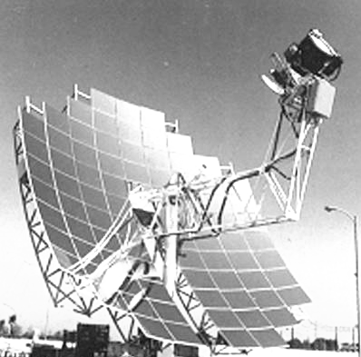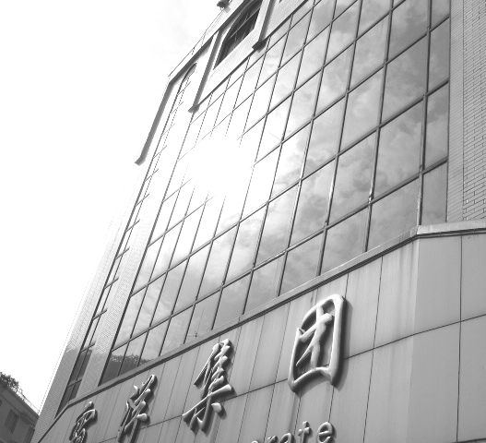  请同学们下课后，通过调查和查阅相关资料进一步地了解光的反射与日常生活的联系。  【板书设计】  §5-2 光的反射  一、光路图  入射光线  反射光线  法线  O  i  γ  二、光的反射定律：  反射光线与入射光线、法线在同一平面内；  反射光线与入射光线分居法线两侧；  反射角等于入射角。  强调：1、光在反射时，光路是可逆的。  2、入射角为0⁰时，反射角也为0⁰  三、光的两种反射类型：  镜面反射和漫反射  它们都遵守光的反射定律  声 教学反思：

